Makale Başlığı

**Öz**

Öz başlığı öncesi 12 nk, başlık sonrası 6 nk boşluk bırakılmalıdır. Başlık, 10 punto, kalın, düz ve sola hizalı yazılmalıdır. Metin (paragraf) öncesi boşluk olmamalı, metin (paragraf) sonrası 6 nk boşluk bırakılmalıdır. Metin, 10 punto, düz ve iki yana yaslı ve satır aralığı “tek” olarak yazılmalıdır. Bu kısımda tek paragraf halinde en az 350 en fazla 500 kelimelik Türkçe öz yazılmalıdır. Özde araştırmanın amacı, kapsamı, araştırma soruları yer almalı, yöntem, bulgular ve sonuçlara kısaca değinilmelidir.

*Anahtar Kelimeler*: En az 5 anahtar kelime verilmelidir, ilk anahtar kelime makalenin alanını belirtecek şekilde olmalıdır (Ör. Kelam, Hadis vb.), tüm kelimelerin baş harfleri büyük yazılmalıdır.

*İngilizce Makale Başlığı*

**Abstract**

Abstract başlığı öncesi 12 nk, başlık sonrası 6 nk boşluk bırakılmalıdır. Başlık, 10 punto, kalın, düz ve sola hizalı yazılmalıdır. Metin (paragraf) öncesi boşluk olmamalı, metin (paragraf) sonrası 6 nk boşluk bırakılmalıdır. Metin, 10 punto, düz ve iki yana yaslı ve satır aralığı “tek” olarak yazılmalıdır. Bu kısımda tek paragraf halinde en az 350 en fazla 500 kelimelik İngilizce abstract yazılmalıdır. Abstract bölümünde araştırmanın amacı, kapsamı, araştırma soruları yer almalı, yöntem, bulgular ve sonuçlara kısaca değinilmelidir. Bu kısımda geçen Arapça/Farsça kökenli ifadeler transkripsiyon kurallarına uygun bir şekilde yazılmalıdır.

*Keywords*: En az 5 anahtar kelime verilmelidir, ilk anahtar kelime makalenin alanını belirtecek şekilde olmalıdır (Ör. Kelam, Hadis vb.), tüm kelimelerin baş harfleri büyük yazılmalıdır.

Giriş

Bu kısımda araştırmanın amacı belirtilmeli, daha sonra yöntem, süreçler ve kullanılan araçlar detaylandırılmalıdır.

Metin (paragraflar) öncesi boşluk olmamalı, metin (paragraflar) sonrası 6 nk boşluk bırakılmalıdır. Metin, Times New Roman yazı karakteri,12 punto, düz ve iki yana yaslı olarak yazılmalıdır. Tüm makalede başlıklar ve paragraf başları 1 cm girintili olmalıdır. Tüm makale alanlarında satır aralığı “1,15” olmalıdır. Dipnotlar verilen örneklerde olduğu gibi İSNAD Atıf Sistemi 2. Edisyon’a uyumlu olmalıdır.[1]

1. Başlık

Birinci düzey başlıklar 12 punto, düz, kalın ve sola hizalı yazılmalıdır. Her kelimenin ilk harfi büyük yazılmalıdır. Makalede Giriş haricinde başlıklar numaralandırılmalıdır. Alt başlıklar hiyerarşik olarak numaralandırılmalıdır. Gerektiği kadar birinci düzey başlık kullanılabilir.

1. 1. Alt Başlık

İkinci düzey başlıklar 12 punto, kalın ve sola hizalı olmalıdır. Her kelimenin ilk harfi büyük yazılmalıdır. İkinci düzey başlık öncesi 12 nk, başlık sonrası 6 nk boşluk bırakılmalıdır. Gerektiği kadar ikinci düzey başlık kullanılabilir.

**1.1.1. Alt Başlık**

Üçüncü düzey başlıklar 12 punto, kalın ve sola hizalı olmalıdır. Her kelimenin ilk harfi büyük yazılmalıdır. Üçüncü düzey başlık öncesi 12 nk, başlık sonrası 6 nk boşluk bırakılmalıdır. Gerektiği kadar üçüncü düzey başlık kullanılabilir.

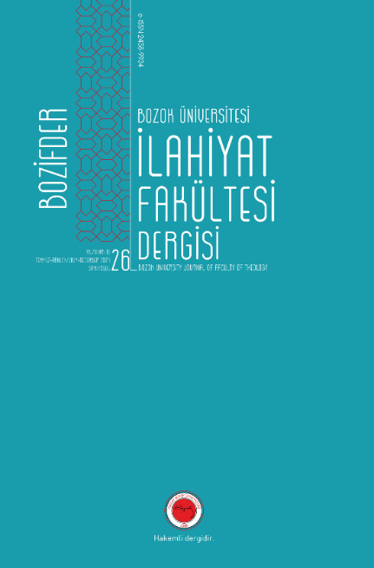

**Resim 1**: Resim Başlığı[2]

Makalede kullanılacak görseller ve tablolar örnekte görüldüğü gibi metnin içinde yer almalıdır. Bütün tablo ve şekiller ayrı ayrı numaralandırılmalıdır. Şekil ve Tablo başlıkları şeklin altında, ortaya hizalı bir şekilde yer almalıdır. Şekil ve tablolarda İSNAD Atıf Sistemi 2. Edisyon’a göre kaynak belirtilmelidir.

Sonuç

Sonuç kısmında araştırmanın ulaştığı bulgular, değerlendirme ve önerilere yer verilmelidir. Gerekli görülürse makale sonunda ekler de yer alabilir.

Metin (paragraflar) öncesi boşluk olmamalı, metin (paragraflar) sonrası 6 nk boşluk bırakılmalıdır. Metin, Times New Roman yazı karakteri, 12 punto, düz ve iki yana yaslı olarak yazılmalıdır.

Kaynakça

Metin içi gönderme ve kaynakça yazımında örneklerde olduğu gibi **İSNAD Atıf Sistemi** **2. Edisyon** dikkate alınmalıdır. Metinde atıf yapılan kaynaklar çalışmanın sonunda alfabetik olarak listelenmelidir.

Atıf göstermede hataların minimize edilebilmesi için Endnote, Zotero, Mendeley gibi atıf gösterme yazılımlarından yararlanılması önerilmektedir.

BOZİFDER, Bozok Üniversitesi İlahiyat Fakültesi Dergisi. “Cilt: 26 Sayı: 26”. Erişim 20 Ocak 2025. <https://dergipark.org.tr/tr/pub/bozifder/issue/89650>

Çakıcı, İrfan. “İlk Dört Asırda Şâz Kıraatlere Yöneltilen Eleştiriler Üzerine Bir İnceleme”. *Rumeli İslam Araştırmaları Dergisi* 4/7 (2021), 266-287.

İbnü’l-Cezerî, Ebü’l-Hayr Şemsüddin Muhammed b. Muhammed b. Alî b. Yusuf. *en-Neşr fi’l-kırââti’l-aşr*. thk. Cemâlüddîn Muhammed Şerif. 2 Cilt. Tanta: Darü’s-Sahâbeti’t- Türâsi, 2002.

1. Ebü’l-Hayr Şemsüddin Muhammed b. Muhammed b. Alî b. Yusuf İbnü’l-Cezerî, en-Neşr fi’l-kırââti’l-aşr, thk. Cemâlüddîn Muhammed Şerif (Tanta: Darü’s- Sahâbeti’t- Türâsi, 2002), 21; İrfan Çakıcı, “İlk Dört Asırda Şâz Kıraatlere Yöneltilen Eleştiriler Üzerine Bir İnceleme”, *Rumeli İslam Araştırmaları Dergisi* 4/7 (2021), 268.
2. Bozok Üniversitesi İlahiyat Fakültesi Dergisi (BOZİFDER), “Cilt: 26 Sayı: 26” (Erişim 20 Ocak 2025).